常用的文件操作：

fopen(文件名，"打开方式")：打开一个文件

打开方式：r - 打开只读文件，文件必须存在

r+ -打开可读写的文件，文件必须存在

w -打开只写文件，若文件不存在则创建文件，文件存在则清空原文件内容

w+ - 打开可读可写文件，若文件不存在则创建文件，文件存在则清空原文件内容

a -以附加的方式打开只写文件。若文件不存在，则会建立该文件，如果文件存在，写入的数据会被加到文件尾答，即文件原先的内容会被保留。

a+ -以附加方式打开可读写的文件。若文件不存在，则会建立该文件，如果文件存在，写入的数据会被加到文件尾后，即文件原先的内容会被保留。

fwrite(写入数据的地址，块大小，块个数，目标文件指针)

返回值：实现是写入完整的块个数

size_t fwrite(const void* buffer,size_t size, size_t count, FILE* stream);

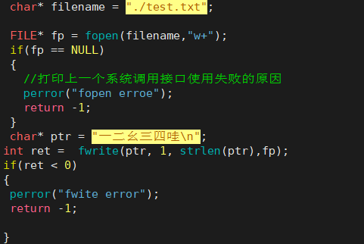

fread(从文件读取的数据存放到缓冲区的地址，块大小，块个数，目标文件指针)

返回值：实现读入完整的块大小

注意：fread返回值在读取到文件末尾后此时读取的大小<块大小，就会返回0，

假如：块大小 100， 块个数 1 ，实现上读取不到100字节 ，则认为这块不完整返回0

size_t fread(const void* buffer,size_t size, size_t count, FILE* stream);

推荐：块大小设置为：1

块个数设置为： 数据的长度

fseek(目标文件指针，偏移量，文件起始位置)

SEEK_SET/ CUR/ END

目标文件指针：fopen返回的操作句柄

fclose(目标文件) 关闭文件